Автор: Бюллер Алексей Геннадьевич,
педагог-психолог МБОУ «ДСОШ №3»
КИМ «Самолет-2 (моделирование)»
МР:
- умение создавать вещественные модели с выделением существенных характеристик объекта для определения способа решения задачи в соответствии с ситуацией.
Процедура:
На выполнение задания отводится 1 урок.
Задание содержит две части: схему изготовления модели и проблемные вопросы:
1) От чего зависит дальность полёта?
2) От чего зависит скорость полёта?
Также задание содержит пояснения к процедуре и формам предъявления результатов.
Выполнение задания предполагает конструирование по заданной схеме, поиск ответа (исследование), текстовое оформление результатов.
После изготовления моделей самолётов учащиеся их запускают, чтобы сравнить дальность и скорость полёта.
Объекты оценки:
- конструкция (модель)
- письменный ответ на проблемные вопросы

Критерии оценки:
1.Соответствие конструкции заданной схеме | От 0 до 10 баллов:  0 – отсутствие модели  2 – неполная сборка  4 – изготовлена другая модель  6 – значительные отклонения от схемы (лишние или отсутствующие элементы, неправильные сгибы)  8 – незначительные отклонения от схемы (в целом модель собрана правильно, нарушены пропорции, т.е. сгибы сделаны в других местах)  10 – точное соответствие образцу (соблюдены наличие и расположение элементов, пропорции)
2.Наличие ответа на вопросы задания | По 2 балла за каждый правильный ответ (не более 10 баллов)
3.Наличие обоснований к ответу на вопросы | По 2 балла за каждый правильный ответ (не более 10 баллов)
4.Аккуратность изготовления модели | От 0 до 10 баллов:  0 – нет симметрии, перекосы, лишние сгибы, грязь.  2 – сильное нарушение симметрии (перекос), более 2 лишних сгибов  4 – небольшое нарушение симметрии, 1-2 лишних сгиба (не соответствие схеме)  6 – симметрия, сгибы не в тех местах  8 – симметрия, «двойные» сгибы  10 – симметрия, отсутствие лишних сгибов, чистота
Максимум: | 40 баллов
Дополнительная информация:
В 1989 году Энди Чиплинг основал Ассоциацию Бумажного Авиастроения, а в 2006 году был проведен первый чемпионат по запуску бумажных самолетов.
Планирование - частный случай снижения самолета без участия тяги, создаваемой двигателем. Для безмоторных летательных аппаратов – планеров (и как частный случай – для бумажных самолетиков), планирование является основным режимом полета.
Планирование осуществляется за счет уравновешивающих друг друга веса и аэродинамической силы, которая состоит из подъемной силы и силы лобового сопротивления.
«Моделирование (самолет)»

Фамилия, имя | Класс
Задание:
1.Рассмотрите схему изготовления бумажного самолета.
2.Соберите модель.
3.Проведите пробные запуски модели.
4.Ответьте на вопросы:
Время выполнения задания – 1 урок.
Вопросы:
А) Что влияет на дальность полета бумажной модели? Обоснуйте ответ.
Б) Что влияет на скорость полета бумажной модели? Обоснуйте ответ.

Оценивание:
1.Соответствие конструкции заданной схеме | 0 – отсутствие модели  2 – неполная сборка  4 – изготовлена другая модель  6 – значительные отклонения от схемы (лишние или отсутствующие элементы, неправильные сгибы)  8 – незначительные отклонения от схемы (в целом модель собрана правильно, нарушены пропорции, т.е. сгибы сделаны в других местах)  10 – точное соответствие образцу (соблюдены наличие и расположение элементов, пропорции)
2.Наличие ответа на вопросы задания | По 2 балла за каждый правильный ответ (не более 10 баллов)
3.Наличие обоснований к ответам | По 2 балла за каждый правильный ответ (не более 10 баллов)
4.Аккуратность изготовления модели | 0 – нет симметрии, перекосы, лишние сгибы, грязь.  2 – сильное нарушение симметрии (перекос), более 2 лишних сгибов  4 – небольшое нарушение симметрии, 1-2 лишних сгиба (не соответствие схеме)  6 – симметрия, сгибы не в тех местах  8 – симметрия, «двойные» сгибы  10 – симметрия, отсутствие лишних сгибов, чистота
Максимум: | 40 баллов

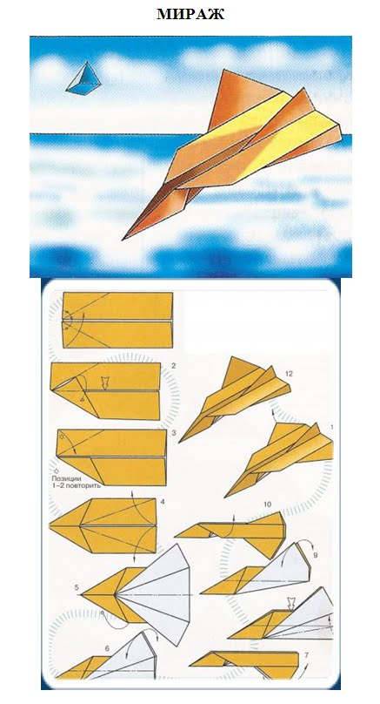 | 